應用軟體設計實習

電子三甲

107360122

潘竑翔

輸出結果

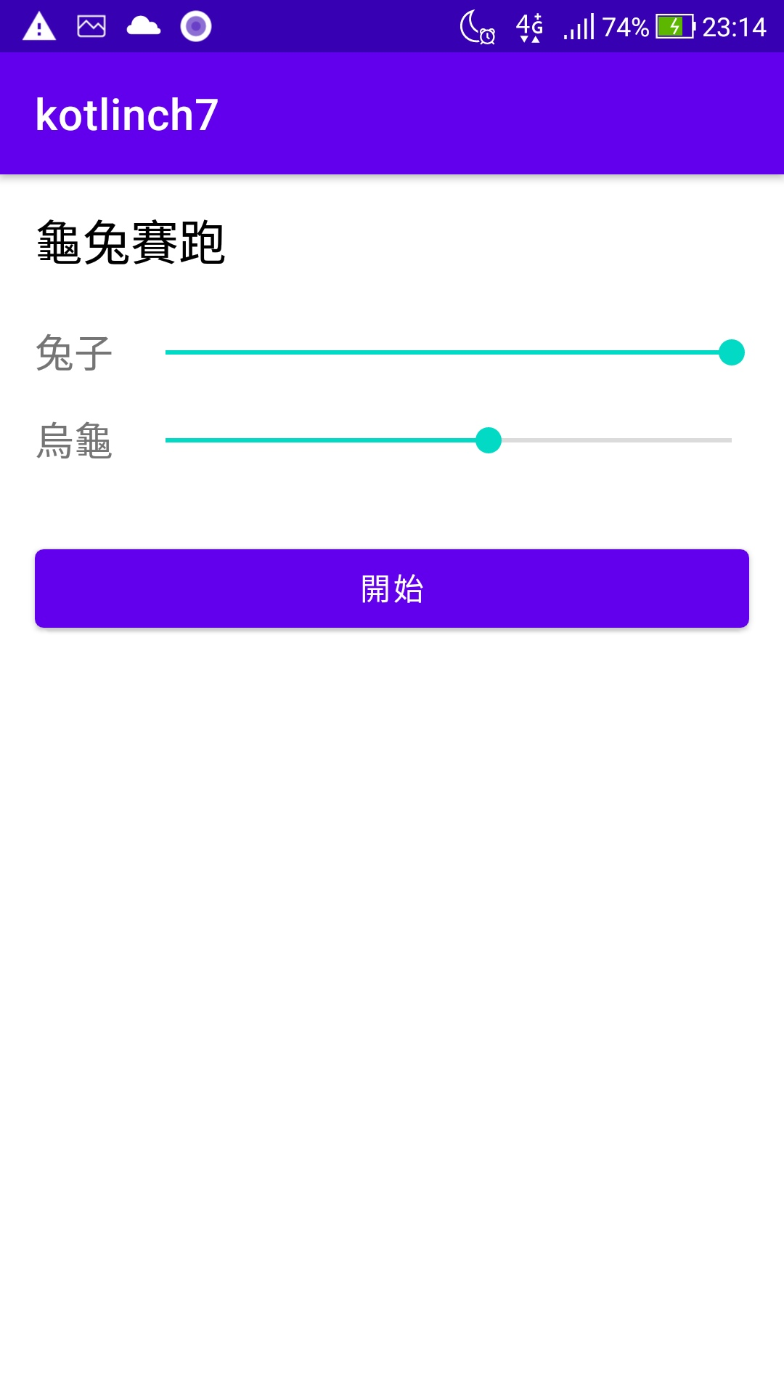

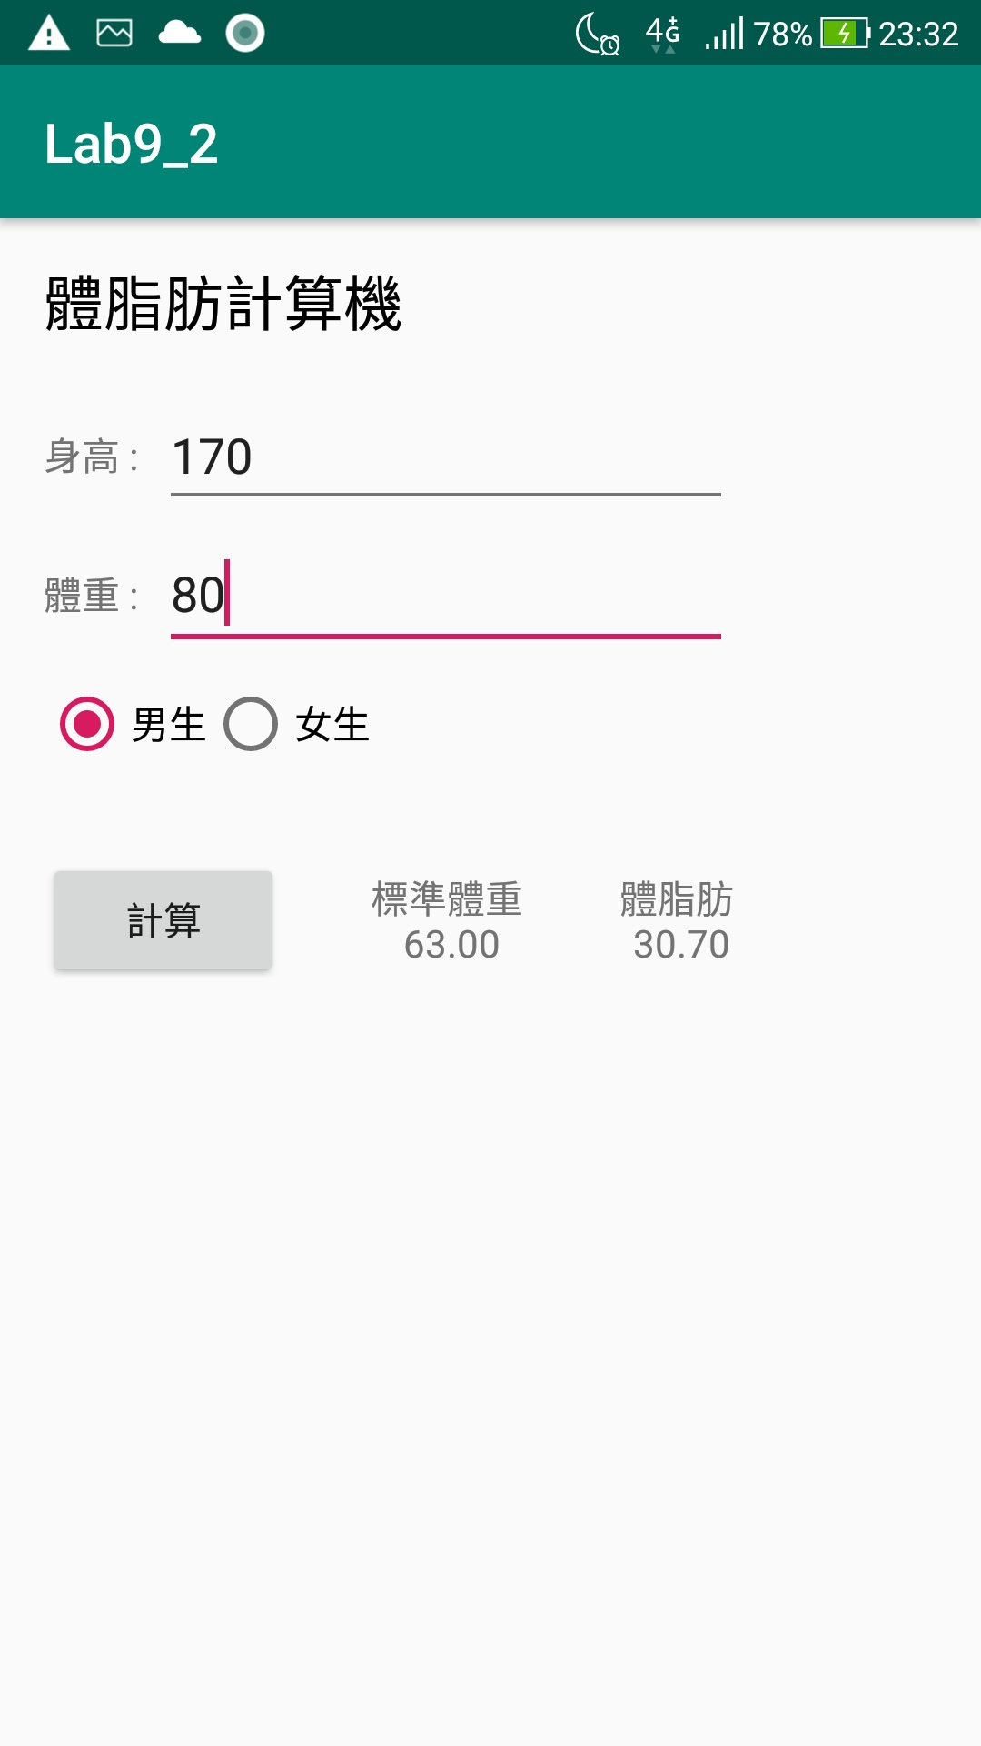

Kotlin

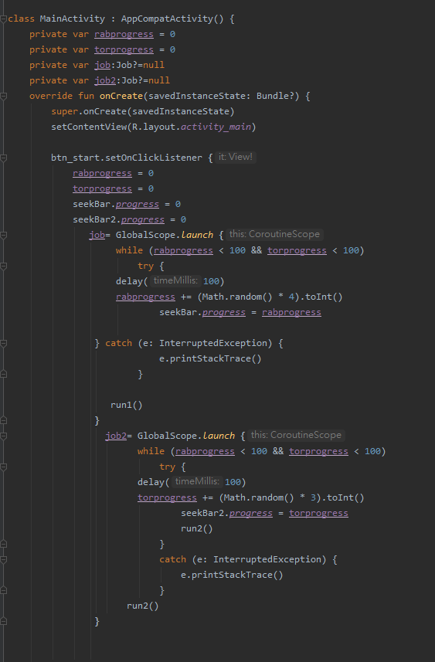

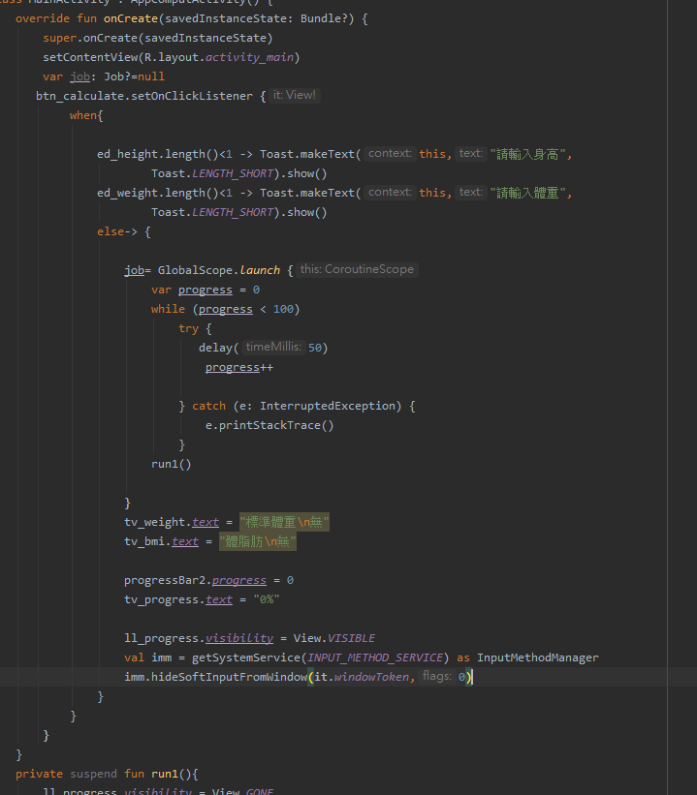

心得:

# 這次的作業超難，看了許多資料也還是不太清楚要怎麼寫，只好按著範例一行一行的去試試看，弄出來的東西還是有怪怪的，上課也沒教到怎麼用 Coroutine，只好東拼西湊做出來

參考資料:

<https://medium.com/jastzeonic/kotlin-coroutine-%E9%82%A3%E4%B8%80%E5%85%A9%E4%BB%B6%E4%BA%8B%E6%83%85-685e02761ae0>

<https://ithelp.ithome.com.tw/articles/10213671>

<https://www.itread01.com/articles/1486089503.html>